15. Σχέδιο Προκήρυξης
(επισυνάπτεται το Σχέδιο Προκήρυξης του Διαγωνισμού στο οποίο αναφέρονται οι όροι, οι προϋποθέσεις και το πλαίσιο διεξαγωγής του, σύμφωνα με τα αναφερόμενα στο Μέρος Β του παρόντος Οδηγού: ενότητα Β1)

- Τι είναι οι ΒΙΒΛΙΟΔΡΟΜΙΕΣ

Οι ΒΙΒΛΙΟΔΡΟΜΙΕΣ είναι ένας Πανελλήνιος Μαθητικός Διαγωνισμός Ανάγνωσης Παιδικού Λογοτεχνικού Βιβλίου που προκηρύσσεται από τα Εκπαιδευτήρια Γείτονα για 25η συνεχόμενη χρονιά. Σκοπός είναι η καλλιέργεια και η ενδυνάμωση της σχέσης των παιδιών και των εφήβων με το βιβλίο, κυρίως το λογοτεχνικό ανάγνωσμα, μέσα από την ανάγνωση ολόκληρων βιβλίων και όχι αποσπασμάτων. Η εδραίωση της συνήθειας ανάγνωσης βιβλίων ωφελεί πολλαπλώς τους μαθητές και τις μαθήτριες, καθώς αναπτύσσει τις αναγνωστικές και ορθογραφικές δεξιότητες, καλλιεργεί τη φαντασία και την κριτική σκέψη, υποστηρίζει τη δημιουργικότητα και την επικοινωνία, ιδίως όταν συνδυάζεται με συζήτηση και ομαδικές δραστηριότητες στο σχολείο. Ο διαγωνισμός συνίσταται στην ανάγνωση τριών (3) βιβλίων, που ανήκουν σε συγκεκριμένη θεματική ενότητα, καθ’ όλη τη διάρκεια της σχολικής χρονιάς με τον ρυθμό που τα παιδιά επιθυμούν, ατομικά ή σε μικρές ομάδες, με προαιρετική καθοδήγηση από τον/την εκπαιδευτικό της τάξης και με τη δυνατότητα διασύνδεσης με άλλα γνωστικά αντικείμενα, π.χ. Ιστορία, Μελέτη Περιβάλλοντος, Κοινωνική και Πολιτική Αγωγή, Εργαστήρια δεξιοτήτων. Ο διαγωνισμός ολοκληρώνεται με τη συμμετοχή των μαθητών στη διαγωνιστική διαδικασία, που γίνεται μέσω της συμπλήρωσης ερωτηματολογίων με ερωτήσεις κατανόησης, εστίασης σε πληροφορίες, κριτικής και συγκριτικής προσέγγισης. Είναι σημαντικό να επισημανθεί ότι κατά τη διαγωνιστική φάση οι μαθητές/τριες μπορούν να έχουν τα βιβλία κοντά τους, ώστε να μην προκαλείται άγχος και ανασφάλεια, αλλά να απολαμβάνουν τη διαδικασία συμμετέχοντας με χαρά. Είναι ένα παιχνίδι, μια δραστηριότητα που απελευθερώνει τις δημιουργικές δυνάμεις των παιδιών και τα οδηγεί στη χαρά και την απόλαυση.

- Στόχοι του Προγράμματος

Βασικοί στόχοι του προγράμματος των ΒΙΒΛΙΟΔΡΟΜΙΩΝ είναι:

Α. Η κινητοποίηση των μαθητών/τριών για την ανάγνωση λογοτεχνικών ή άλλων βιβλίων και η απόκτηση της καλής συνήθειας να έχουν κοντά τους ένα εξωσχολικό βιβλίο, παράλληλα με τις σχολικές τους υποχρεώσεις. Στη εποχή που κυριαρχεί η εύπεπτη και φτωχή πνευματική τροφή, θεωρείται ως σημαντικό αντίβαρο η προσφορά ευκαιριών ενασχόλησης με το λογοτεχνικό ανάγνωσμα.

Β. Η ουσιαστική επαφή των μαθητών/τριών με σημαντικά έργα της ελληνικής και της παγκόσμιας λογοτεχνικής κληρονομιάς, κλασικών ή νεότερων συγγραφέων, που εντάσσονται σε διαφορετικές εποχές και πολιτισμούς και μας προσφέρουν, μέσα από τη δική τους ματιά, διαχρονικές αλλά και σύγχρονες στάσεις και αξίες ζωής.

Γ. Η προσέγγιση ενός θέματος σφαιρικά, πολύπλευρα και πολυδιάστατα, ώστε να καλλιεργείται η κριτική ικανότητα, να συμπληρώνεται και να διευρύνεται η σχολική γνώση.

Δ. Η καλλιέργεια της ευγενούς άμιλλας και η ανάπτυξη της ικανότητας συνεργασίας, καθώς με τους όρους διεξαγωγής του διαγωνισμού προβλέπεται τόσο η ατομική όσο και η ομαδική συμμετοχή.

Στην εκπαιδευτική κοινότητα των Εκπαιδευτηρίων ΓΕΙΤΟΝΑ έχει εδραιωθεί η πεποίθηση πως η ανάγνωση λογοτεχνικών βιβλίων συμβάλλει στη γλωσσική και αισθητική καλλιέργεια των νέων αναγνωστών/τριών, τους/τις ευαισθητοποιεί απέναντι στα προβλήματα της ζωής, εξάπτει τη φαντασία και διευρύνει ουσιαστικά τις προσωπικές του εμπειρίες.

- Επιλογή θεματικής ενότητας για τις ΒΙΒΛΙΟΔΡΟΜΙΕΣ 2023

Για τις ΒΙΒΛΙΟΔΡΟΜΙΕΣ 2023 επιλέχθηκε η θεματική ενότητα «Περιβαλλοντική καταστροφή» λόγω της επικαιρότητας του εν λόγω θέματος και της διασύνδεσής του με τα γνωστικά αντικείμενα του σχολικού προγράμματος. Σήμερα οι ανθρώπινες δραστηριότητες, λόγω της οικονομικής και τεχνολογικής ανάπτυξης προκαλούν σημαντικά περιβαλλοντικά προβλήματα. Η ρύπανση του αέρα, των θαλασσών, των ποταμών και των λιμνών, η ποσότητα των αποβλήτων και ειδικότερα των τοξικών είναι μερικά από τα προβλήματα που καλείται να διαχειριστεί και να αντιμετωπίσει ολόκληρη η ανθρωπότητα στο παρόν και το άμεσο ή απώτερο μέλλον. Παράλληλα η καύση ορυκτών εντείνει το φαινόμενο του θερμοκηπίου και προκαλεί την άνοδο της μέσης παγκόσμιας θερμοκρασίας της επιφάνειας της Γης σε τέτοιο βαθμό που κάνει τους επιστήμονες να μιλούν για κλιματική κρίση. Η ταχύτατη κλιματική αλλαγή που συντελείται, πυροδοτεί σειρά πληθυσμιακών μετακινήσεων και ερημοποίηση σε πολλά μέρη του πλανήτη. Τα πρωτοφανή κύματα καύσωνα και οι πυρκαγιές, οι έντονες βροχοπτώσεις και οι πλημμύρες, η θαλάσσια ζωή που πεθαίνει, οι πάγοι στους πόλους που λιώνουν και τα οικοσυστήματα που καταρρέουν αποτελούν οδυνηρή υπενθύμιση του πόσο επιτακτικό είναι το γεγονός να ληφθούν άμεσα μέτρα αντιμετώπισης και μετριασμού του φαινομένου καθώς και μέτρα προσαρμογής σε αυτό. Στο πλαίσιο αυτό, επιδιώκεται μέσα από αναγνωστικές λογοτεχνικές διαδρομές να αποκτήσουν τα παιδιά γνώση και ευαισθητοποίηση για τα φαινόμενα, να αναπτύξουν την κριτική τους σκέψη και να κατανοήσουν ότι το φυσικό περιβάλλον είναι η πηγή της ζωής μας και το κοινό μας σπίτι, το οποίο οφείλουμε να φροντίζουμε και να προστατεύουμε με τις ενέργειές μας. Οι τίτλοι των βιβλίων που έχουν επιλεγεί παρουσιάζονται στους καταλόγους που ακολουθούν.

- Δικαίωμα συμμετοχής

Δικαίωμα συμμετοχής στον διαγωνισμό έχουν όλοι οι μαθητές των Δ΄, Ε΄ και ΣΤ΄ τάξεων του Δημοτικού που φοιτούν σε Δημόσια και Ιδιωτικά Σχολεία της Ελλάδας, της Κύπρου και του Απόδημου Ελληνισμού.

- Λεπτομέρειες – Όροι συμμετοχής στον διαγωνισμό

- Στις ΒΙΒΛΙΟΔΡΟΜΙΕΣ τα παιδιά καλούνται να διαγωνισθούν ατομικά ή ομαδικά, έχοντας διαβάσει τα τρία (3) βιβλία που έχουν οριστεί για την τάξη στην οποία φοιτούν. Σημειωτέο ότι η δυνατότητα συμμετοχής στον διαγωνισμό ομάδων μαθητών ευνοεί τις πρακτικές συμπερίληψης μαθητών με ιδιαίτερες δυνατότητες ή ανάγκες.

- Στην περίπτωση ομαδικής συμμετοχής, οι ομάδες θα αποτελούνται από δύο (2) έως τέσσερα (4) μέλη, τα οποία θα έχουν τη δυνατότητα να συνεργάζονται τόσο κατά την προετοιμασία όσο και κατά τη διάρκεια διεξαγωγής του διαγωνισμού.

- Οι Βιβλιοδρόμοι επιτρέπεται να κρατούν μαζί τους και να συμβουλεύονται τα βιβλία τους κατά τη διάρκεια του διαγωνισμού. Επιτρέπονται, ακόμη, σημειώσεις των παιδιών πάνω στα βιβλία, αρκεί να είναι μικρής έκτασης.

- Οι Βιβλιοδρόμοι θα κληθούν να επεξεργαστούν γραπτά θέματα, σχετικά με τα βιβλία που διάβασαν. Τα ερωτήματα αξιολογούν την κατανόηση της δομής και της πλοκής του περιεχομένου των βιβλίων, τον ρόλο των χαρακτήρων, αλλά και την αφομοίωση σημαντικών γλωσσικών στοιχείων που συμβάλλουν στην λειτουργία του κειμένου. Τα ερωτήματα είναι διαβαθμισμένης δυσκολίας ώστε όλοι οι μαθητές να μπορούν να συμμετάσχουν, ανάλογα με τις δυνατότητές τους. Τέλος, συμπεριλαμβάνονται ερωτήματα σύντομης ανάπτυξης, ώστε οι μαθητές να διατυπώνουν ελεύθερα την άποψή τους.

- Κάθε συμμετοχή, ατομική ή ομαδική, μπορεί να συγκεντρώσει έως χίλια (1.000) μόρια. Ως επαρκείς θεωρούνται οι συμμετοχές των οποίων η βαθμολογία υπερβαίνει τα 600 μόρια.

- Tην επιστημονική συμβουλευτική Επιτροπή των «Βιβλιοδρομιών» αποτελούν οι πανεπιστημιακοί: Άντα Κατσίκη-Γκίβαλου, Ομότιμη Καθηγήτρια ΠΤΔΕ-ΕΚΠΑ, Ευγενία Μαγουλά, Καθηγήτρια ΠΤΔΕ-ΕΚΠΑ Κωνσταντίνος Μαλαφάντης, Καθηγητής ΠΤΔΕ-ΕΚΠΑ., Αλέξανδρος-Σταμάτιος Αντωνίου, Αναπληρωτής Καθηγητής ΠΤΔΕ-ΕΚΠΑ, Πέγκυ (Παναγιώτα) Καρπούζου, επίκουρη Καθηγήτρια Θεωρίας Λογοτεχνίας ΕΚΠΑ.

- Τη σύνθεση της Επιτροπής αξιολόγησης των έργων (ονοματεπώνυμο, ιδιότητα, φορέας) αποτελούν οι:
Ελευθέριος Γείτονας, Γενικός Διευθυντής Εκπαιδευτηρίων Γείτονα, Μαριάνθη Σιδερή, Διευθύντρια Δημοτικού, Γιώργος Κιούσης, Εκπαιδευτικός –Δημοσιογράφος, υπεύθυνος Βιβλιοδρομιών, Κατερίνα Τζανάκη, φιλόλογος Δρ Παιδικής Λογοτεχνίας, Τζελίνα Βογιατζόγλου, Εκπαιδευτικός, Μαρία Καλαμπόκη, υποδιευθύντρια Δημοτικού, Παναγιώτης Μανιώτης, φιλόλογος

Η διαδικασία αξιολόγησης, η μοριοδότηση και ποια είναι επακριβώς τα κριτήρια αξιολόγησης.
Τα βιβλία έχουν βαθμολογία 350, 350, 300 σύνολο 1000. Τα παιδιά καλούνται να απαντήσουν σε 50 ερωτήσεις για κάθε βιβλίο , σωστό λάθος, πολλαπλής επιλογής, κρυπτόλεξο. Πέρυσι ο διαγωνισμός διενεργήθηκε στην Κύπρο διαδικτυακά με πλατφόρμα που στήθηκε για τον συγκεκριμένο λόγο και ήταν αδύνατη η παράθεση θεμάτων ανοιχτού τύπου ανάπτυξης θέματος.

Οι βαθμολογίες, τα θέματα και τα γραπτά του Διαγωνισμού δεν δημοσιοποιούνται.

- Χρόνος και τόπος διεξαγωγής

Ως ημέρα διεξαγωγής του διαγωνισμού έχει προγραμματιστεί η 12^{η} Μαΐου 2023, ημέρα Παρασκευή.
Για το σχολεία εντός Αττικής, ο διαγωνισμός θα πραγματοποιηθεί διά ζώσης στα Εκπαιδευτήρια Γείτονα, στις ώρες 18.00-20.00μμ.
Για τα σχολεία εκτός Αττικής, ο διαγωνισμός δύναται να πραγματοποιηθεί διά ζώσης τις δύο τελευταίες ώρες του σχολικού ωραρίου (11.15’-13.15’μμ) ή σε διαφορετική ώρα, ανάλογα με τις ιδιαίτερες συνθήκες, εντός σχολικής μονάδας. Τα θέματα αποστέλλονται ηλεκτρονικά στις σχολικές μονάδες το πρωί της Παρασκευής και, μετά το πέρας της εξέτασης, τα γραπτά των μαθητών αποστέλλονται με ταχυδρομείο στα Εκπαιδευτήρια Γείτονα προς διόρθωση.

Βράβευση των διαγωνιζομένων

Τα βραβεία και οι τιμητικές διακρίσεις, βιβλία λογοτεχνικά, ιστορικά, εγκυκλοπαιδικά, εισιτήρια για θεατρικές παραστάσεις και προσκλήσεις για επισκέψεις σε μουσεία και την Εθνική Πινακοθήκη, θα επιδοθούν σε ειδική τελετή που θα πραγματοποιηθεί τον Δεκέμβριο του 2023. Η ακριβής ημερομηνία και ο τόπος θα ανακοινωθούν κατά το σχολικό έτος 2023-2024. Αποκλειστικός χορηγός των βραβείων είναι τα Εκπαιδευτήρια Γείτονα που διοργανώνουν τον εν λόγω διαγωνισμό. [Θα αναγραφεί σαφώς στην ιστοσελίδα μαζί με την ανάρτηση της νέας προκήρυξης του 25^{ου} διαγωνισμού, ΒΙΒΛΙΟΔΡΟΜΙΕΣ 2023]
Όλοι οι Βιβλιοδρόμοι θα λάβουν αναμνηστικό έπαινο για τη συμμετοχή τους (Έντυπο βραβείο).
Δ’ τάξη | Ε’ τάξη | ΣΤ’ τάξη
Απονέμονται έξι (6) βραβεία στις συμμετοχές (ατομικές ή ομαδικές) που θα συγκεντρώσουν τις υψηλότερες βαθμολογίες. | Απονέμονται έξι (6) βραβεία στις συμμετοχές (ατομικές ή ομαδικές) που θα συγκεντρώσουν τις υψηλότερες βαθμολογίες. | Απονέμονται έξι (6) βραβεία στις συμμετοχές (ατομικές ή ομαδικές) που θα συγκεντρώσουν τις υψηλότερες βαθμολογίες.
Θα απονεμηθούν συνολικά είκοσι τρία (23) βραβεία και δώδεκα (12) τιμητικές διακρίσεις:

ΒΡΑΒΕΙΑ ΑΡΙΣΤΕΙΑΣ
Απονέμονται τρία (3) βραβεία (ένα για κάθε τάξη) στις ατομικές συμμετοχές που θα συγκεντρώσουν την υψηλότερη βαθμολογία και θα διακριθούν σε θέματα δημιουργικής σκέψης. Ως προϋπόθεση ορίζεται ότι η βαθμολογία τους θα υπερβαίνει τα 800 μόρια.
ΒΡΑΒΕΙΑ ΣΧΟΛΕΙΩΝ
α. με τον υψηλότερο μέσο όρο βαθμολογίας
Απονέμεται στο Σχολείο του οποίου οι συμμετοχές θα συγκεντρώσουν τον υψηλότερο μέσο όρο βαθμολογίας, με την προϋπόθεση οι Βιβλιοδρόμοι του να είναι τουλάχιστον είκοσι τέσσερις (24).
β. με τις περισσότερες συμμετοχές μαθητών (εξαιρουμένων των Εκπαιδευτηρίων Γείτονα)
Απονέμεται στο Σχολείο που θα έχει τις περισσότερες συμμετοχές μαθητών, με την προϋπόθεση ότι ο μέσος όρος βαθμολογίας των Βιβλιοδρόμων του θα υπερβαίνει τα 600 μόρια.

Β. ΤΙΜΗΤΙΚΕΣ ΔΙΑΚΡΙΣΕΙΣ
Απονέμονται τιμητικές διακρίσεις στις συμμετοχές (ατομικές ή ομαδικές) που θα βρεθούν στις θέσεις τέσσερα (4) και πέντε (5) κάθε τάξης με την προϋπόθεση ότι η βαθμολογία τους θα υπερβαίνει τα 600 μόρια.

Τα Εκπαιδευτήριά μας έχουν λάβει όλα τα μέτρα προστασίας διασφάλισης των δεδομένων προσωπικού χαρακτήρα που προβλέπονται από τον Ευρωπαϊκό Κανονισμό 2016/679 του Ευρωπαϊκού Κοινοβουλίου και την μετέπειτα ψήφιση του Ν.4624/2019 περί Προστασίας των Προσωπικών Δεδομένων.
Λαμβάνοντας υπόψιν την θεμελιώδη σημασία που έχει για το Σχολείο μας ο σεβασμός και η προστασία της προσωπικότητας των παιδιών, παρακαλούμε να υπογράψετε την Δήλωση Συγκατάθεσης Προσωπικών Δεδομένων, εφόσον επιθυμείτε το τέκνο σας να συμμετάσχει στον Διαγωνισμό ΒΙΒΛΙΟΔΡΟΜΙΩΝ που διοργανώνουν τα Εκπαιδευτήρια ΓΕΙΤΟΝΑ στις 12 Μαΐου 2023.

ΤΙΤΛΟΙ ΒΙΒΛΙΩΝ

ΒΙΒΛΙΟΔΡΟΜΙΕΣ 2023: «Περιβαλλοντική καταστροφή»
Βιβλία για μαθητές/μαθήτριες της Δ΄ τάξης του Δημοτικού
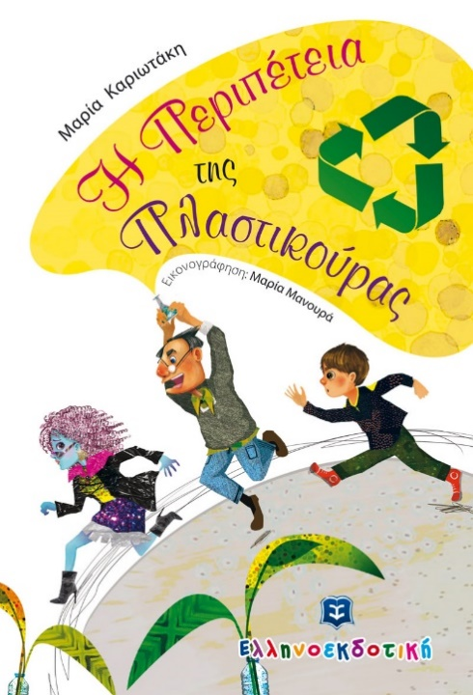
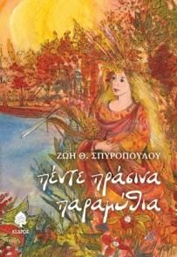

- Η περιπέτεια της Πλαστικούρας
Μαρία Καριωτάκη,
Ελληνοεκδοτική
- Πέντε πράσινα παραμύθια
Ζωή Θ. Σπυροπούλου,
Εκδόσεις Κέδρος

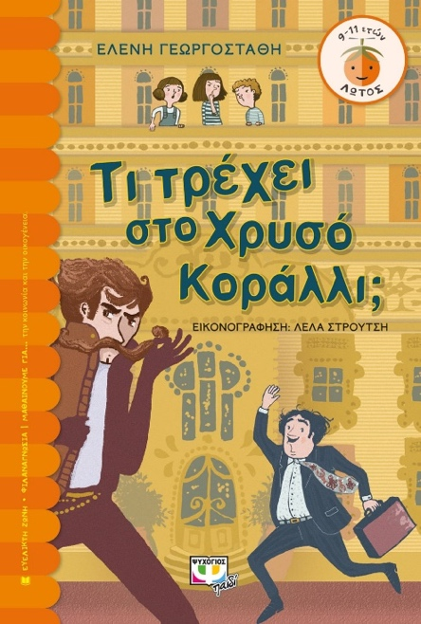

- Τι τρέχει στο Χρυσό Κοράλλι;
Ελένη Γεωργοστάθη,
Εκδόσεις Ψυχογιός

ΒΙΒΛΙΟΔΡΟΜΙΕΣ 2023: «Περιβαλλοντική καταστροφή»
Βιβλία για μαθητές/μαθήτριες της Ε΄ τάξης του Δημοτικού
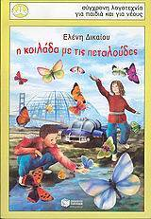
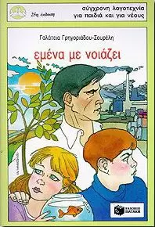

- Εμένα με νοιάζει
Γαλάτεια Γρηγοριάδου-Σουρέλη,
Εκδόσεις Πατάκη
Εκδόσεις Πατάκη
- Η κοιλάδα με τις πεταλούδες
Ελένη Δικαίου,
Εκδόσεις Πατάκη

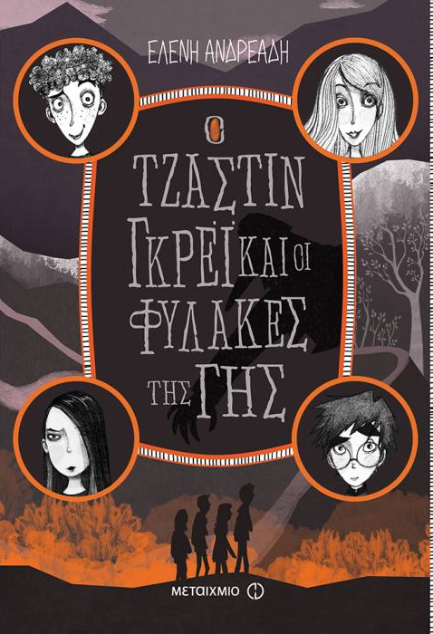

- Ο Τζάστιν Γκρέϊ και οι φύλακες της Γης
Ελένη Ανδρεάδη,
Εκδόσεις Μεταίχμιο

ΒΙΒΛΙΟΔΡΟΜΙΕΣ 2023: «Περιβαλλοντική καταστροφή»
Βιβλία για μαθητές/μαθήτριες της ΣΤ΄ τάξης του Δημοτικού
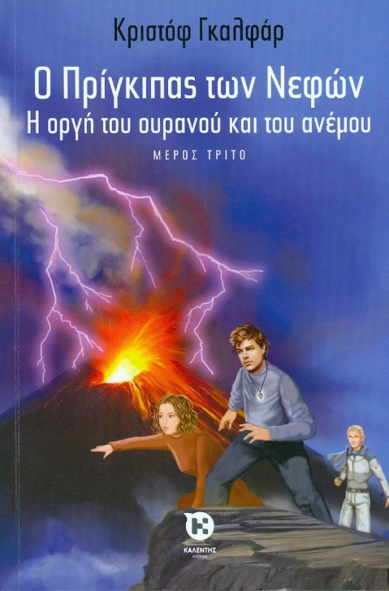

2. Ο Πρίγκηπας των Νεφών,
Η οργή του ουρανού και του ανέμου
Κριστόφ Γκαλφάρ,
Εκδόσεις Καλέντης
- Τα παιδιά του τελευταίου νησιού
Ζουλφί Λιβανελί,
Εκδόσεις Πατάκης

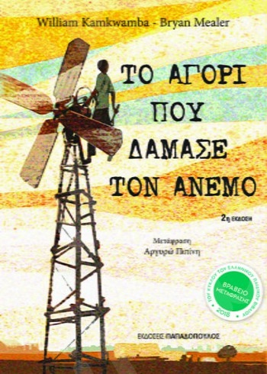

- Το αγόρι μου δάμασε τον άνεμο
William Kamkwamba – Bryan Mealer,
Εκδόσεις Παπαδόπουλος
Εκδόσεις Καλέντης

